|  |  |  |
| --- | --- | --- |
| 编号： | BAC-TS-xxx | [Logo_Beckhoff_Red](http://www.beckhoff.com.cn/)上海市江场三路市北工业园区  163号5楼（200436）  TEL: 021-66312666  FAX: 021-66315696 |
| 日期： |  |
| 版本： | V1.0 |
| E\_mail: | [m.liu @beckhoff.com](mailto:w.shao@beckhoff.com).cn |

|  |
| --- |
| 免责声明 |

|  |
| --- |
| 我们已对本文档描述的内容做测试。但是差错在所难免，无法保证绝对正确并完全满足您的使用需求。本文档的内容可能随时更新，也欢迎您提出改进建议。  *文档内容可能随时更新*  *如有改动，恕不事先通知* |

**PLC程序修改EL6751波特率**

**1.EL6751波特率修改**

通常情况下，修改EL6751波特率都是在配置文件中完成，但很多客户需要在PLC程序中对EL6751波特率进行修改来满足设备要求。

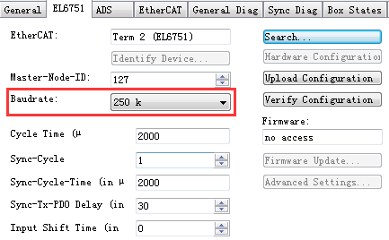

EL6751作为ADS设备，可以通过ADS命令来修改其波特率，具体可查看Beckhoff Information System 中关于EL6752(DeviceNet)波特率修改的章节。

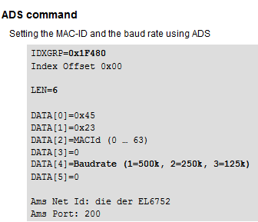

**2.EL6751波特率修改流程**

2.1 ADS命令修改波特率

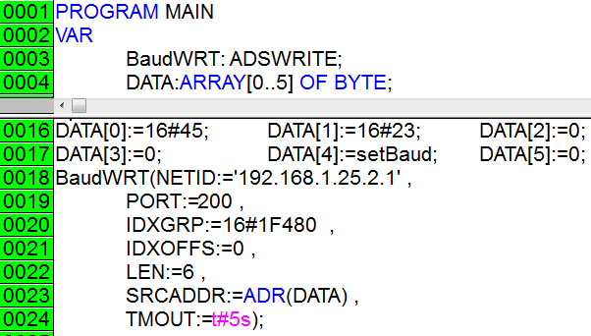

NETID在下图中查看

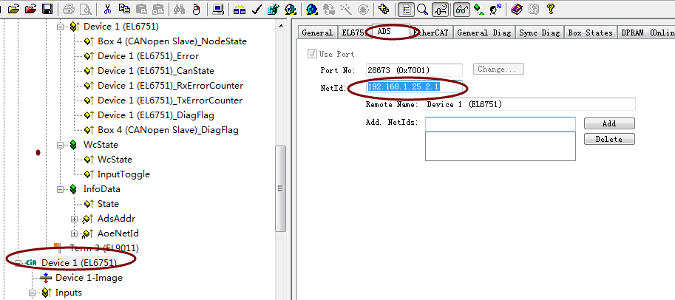

波特率对应关系

0 - 1MBaud 1 - 800kBaud 2 - 500kBaud 3 - 250kBaud

4 - 125kBaud 5 - 100kBaud 6 - 50kBaud 7 - 20kBaud

8 - 10kBaud

2.2 切换EL6751模块至INIT状态

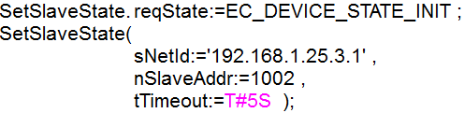

2.3 切换EL6751模块至OP状态

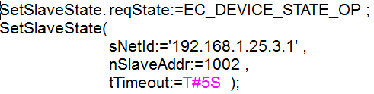

2.4 读取EL6751模块COE信息，确认波特率修改成功

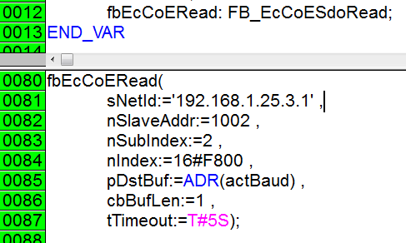

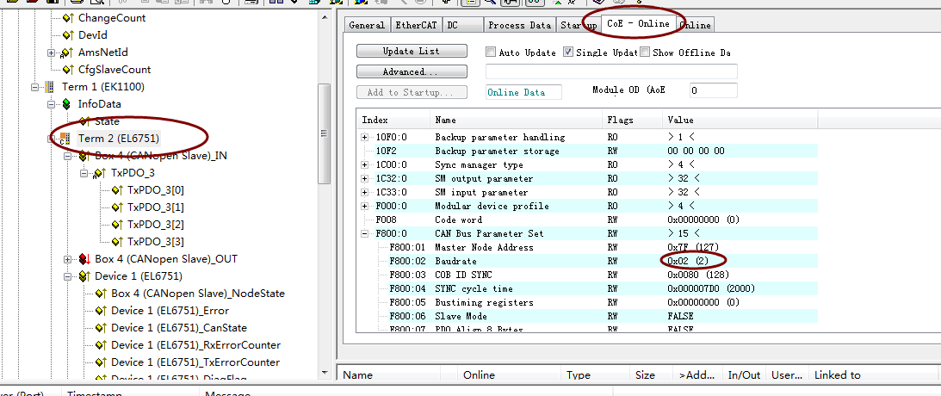

|  |
| --- |
| 参考信息 |

|  |
| --- |
| Beckhoff Information System 12/2007: [www.beckhoff.com](http://www.beckhoff.com) |